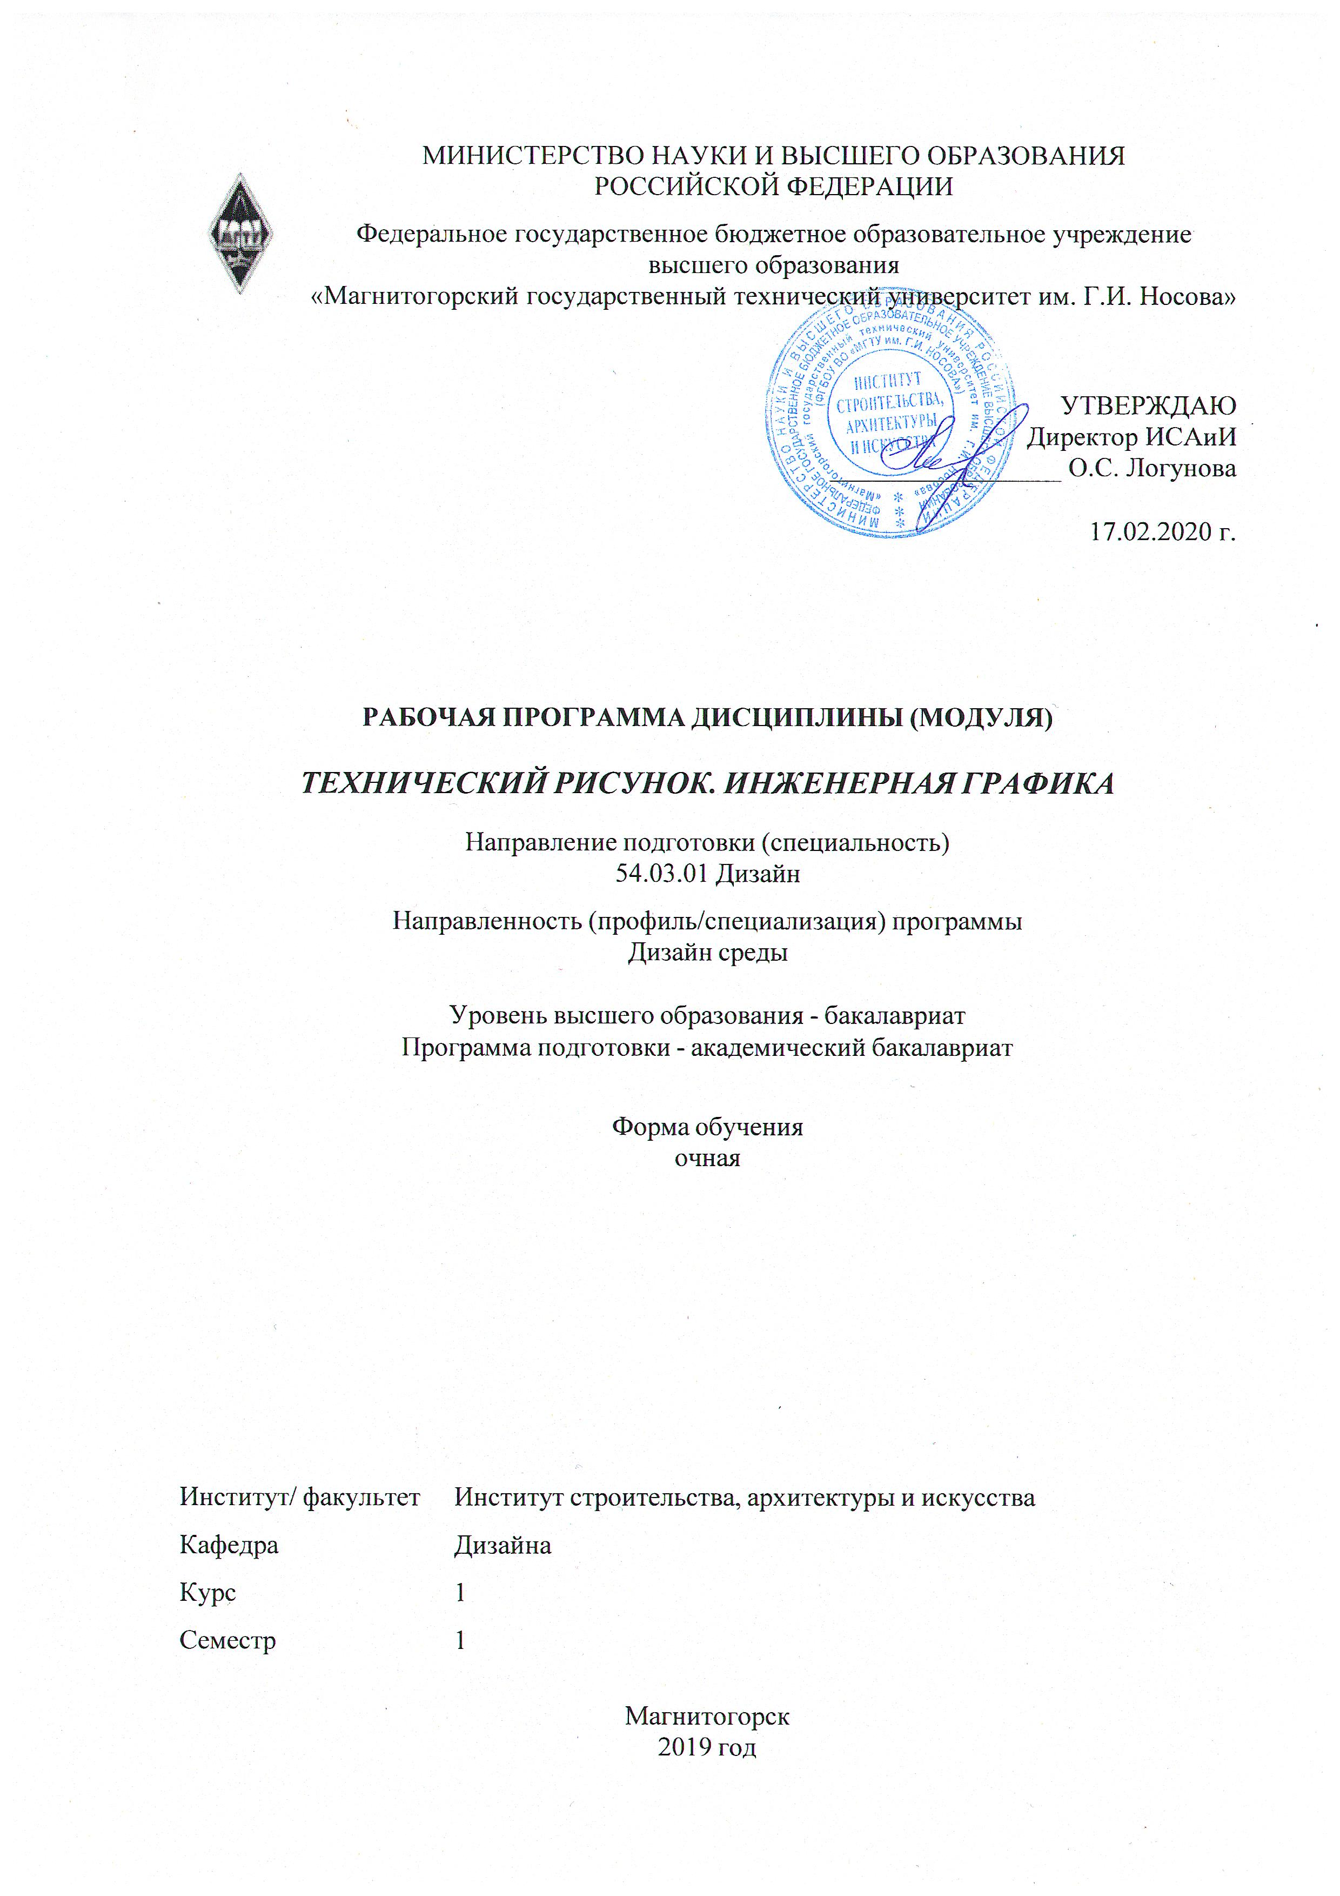
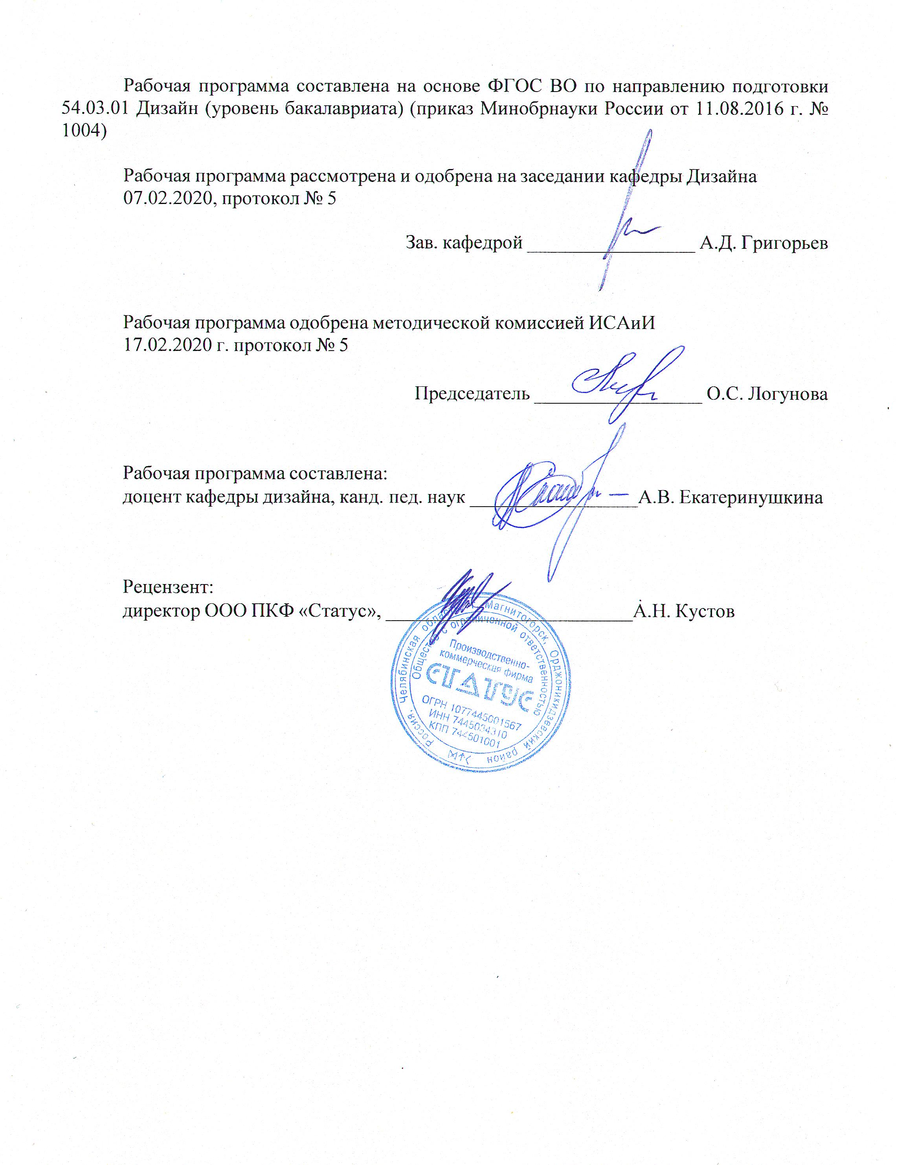

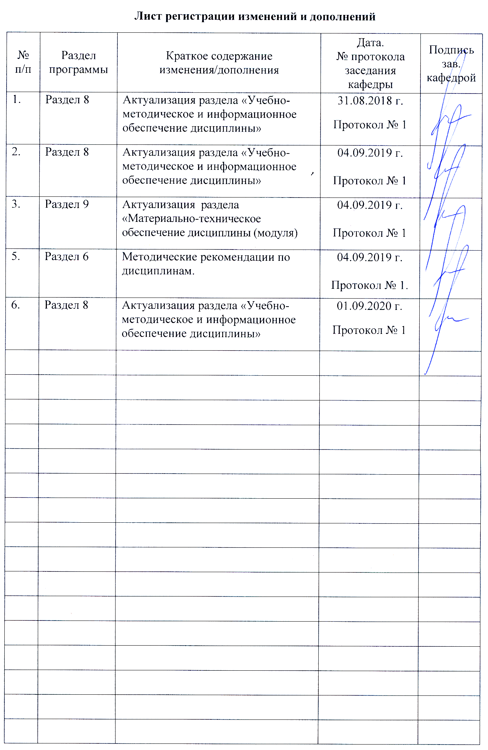

1 Цели освоения дисциплины (модуля)
1. Формирование у студентов компетенций, соответствующих требованиям ФГОС.
2. Формирование у студентов базовых знаний и умений по теории и практике чтения и выполнения чертежей различного назначения;
3. Повышение культурного уровня и интеллектуальных возможностей студентов за счёт оптимизации и рационализации умственных и практических приёмов учебной работы, а также активного включения студентов в процесс познания теории и практики графических изображений;
4. Раскрытие творческого потенциала, развитие образного мышления и динамических пространственных представлений студентов в ходе выполнения разных по типу и сложности графических заданий, анализа конструктивных особенностей формы объектов окружающей предметной среды.
5. Овладение студентами необходимым и достаточным уровнем компетенций для решения технологических задач в различных областях профессиональной деятельности, и для дальнейшего самообразования.

2 Место дисциплины (модуля) в структуре образовательной программы
Для изучения дисциплины необходимы знания (умения, владения), сформированные в результате изучения дисциплин/ практик:
Дисциплина «Технический рисунок. Инженерная графика» входит в базовую часть блока 1 образовательной программы по направлению подготовки 54.03.01 «Дизайн».
Для изучения дисциплины необходимы знания (умения, владения), сформированные в результате изучения смежных дисциплин (черчения, технологии, геометрии) в системе довузовского образования. Студент должен обладать пространственными представлениями, абстрактным мышлением, умением выполнять эскизы и чертежи предметов, готов-ностью к самообразованию.

Знания (умения, владения), полученные при изучении данной дисциплины будут необходимы для изучения дисциплин/практик:
Основы производственного мастерства
Проектная деятельность
Эргономика
Конструирование и моделирование
Производственная - практика по получению профессиональных умений и опыта профессиональной деятельности
Учебная - практика по получению первичных профессиональных умений и навыков, в том числе первичных умений и навыков научно-исследовательской деятельности
Технический рисунок. Основы перспективы
3 Компетенции обучающегося, формируемые в результате освоения
дисциплины (модуля) и планируемые результаты обучения
В результате освоения дисциплины (модуля) «Технический рисунок. Инженерная графика» обучающийся должен обладать следующими компетенциями:

Структурный  элемент  компетенции | Планируемые результаты обучения
ОПК-3 способность обладать начальными профессиональными навыками скульптора, приемами работы в макетировании и моделировании
Знать | − основную терминологию, принятую ГОСТ по техническому рисунку и инженерной графике;   основные методы проецирования, используемые в практике выполнения проекционных, архитектурных, машиностроительных чертежей, а также в макетировании и моделировании;   основные правила и примы самостоятельного использования проекционных методов в решении проектных задач
Уметь | − находить оптимальные способы эффективного применения инженер-ной графики в сфере профессиональной деятельности   строить типичные комплексные чертежи и макеты в рамках решения проектных задач;   использовать методы графических построений в смежных областях знаний, макетировании, проектировании, конструировании
Владеть | − практическими навыками использования методов проецирования на других дисциплинах, в проектной деятельности, при выполнении рабочих и демонстрационных макетов;   способами демонстрации умения анализировать ситуацию и выбирать наиболее оптимальные способы графических построений изображения;   методами проецирования – получения изображения на плоскости
ПК-1 способностью владеть рисунком и приемами работы, с обоснованием художественного замысла дизайн-проекта, в макетировании и моделировании, с цветом и цветовыми композициями
Знать | − правила выполнения технического рисунка, простых предметов и сложных объектов;   о роли цветоведения в построении технического рисунка, чертежа, другого наглядного изображения;   композиционные закономерности в изображениях на плоскости, в макетировании и моделировании
Уметь | − выполнять технический рисунок и чертеж простых геометрических фигур;   работать различными чертежными инструментами, материалами, использовать различные техники в обеспечении наглядности изображе-ния
Владеть | − способностью построения комплексных чертежей, наглядных изображений в решении задач проектирования;   способами реализации законов цветоведения и композиции в чертежах и макетах.
ПК-10 способностью использовать информационные ресурсы: современные информационные технологии и графические редакторы для реализации и создания документации по дизайн-проектам

Знать | − возможности использования информационных ресурсов в получении знаний по теории графических изображений;   основные графические редакторы и другие информационные ресурсы, используемые для выполнения чертежей и проектов;   правила выполнения графических изображений с использованием информационных технологий
Уметь | − использовать информационные ресурсы в изучении материалов по проектируемым объектам;   составлять техническую документацию к проекту в соответствии с ГОСТ;   самостоятельно приобретать знания в области использования современных информационных ресурсов;   использовать графические редакторы для выполнения чертежа, наглядного изображения
Владеть | − практическими навыками использования информационных ресурсов в проектной деятельности, при составлении технической документации, а также в смежных областях знаний;   способами совершенствования графической и проектной грамотности путем использования информационных ресурсов.

 | 4. Структура, объём и содержание дисциплины (модуля)
Общая трудоемкость дисциплины составляет 3 зачетных единиц 108 акад. часов, в том числе:
– контактная работа – 56,3 акад. часов:
– аудиторная – 54 акад. часов;
– внеаудиторная – 2,3 акад. часов
– самостоятельная работа – 16 акад. часов;
– подготовка к экзамену – 35,7 акад. часа

Форма аттестации - экзамен
Раздел/ тема  дисциплины |  | Семестр | Аудиторная  контактная работа  (в акад. часах) |  |  | Самостоятельная работа студента | Вид самостоятельной  работы | Форма текущего контроля успеваемости и  промежуточной аттестации | Код компетенции
 |  | Семестр | Лек. | лаб.  зан. | практ. зан.
1. Основные правила выполнения и оформления чертежей
1.1 ЕСКД: понятие, назначение, применение в создании технической документации |  | 1 |  |  | 2 | 1 | Изучение теоретического материала по теме (работа с литературой и другими информационны ми ресурсами) | Устный опрос | ОПК-3, ПК-10
1.2 Правила оформления чертежей: форматы, масштабы, типы линий, шрифты чертежные. |  | 1 |  |  | 2 | 1 | Изучение теоретического материала по теме (работа с литературой и другими информационны ми ресурсами) | Устный опрос | ОПК-3, ПК-10
1.3 Геометрические построения: деление отрезков, окружностей на равные части, сопряжения |  | 1 |  |  | 4 | 1 | Выполнение практической ра- боты | Проверка и оценивание практической работы  Тест | ОПК-3, ПК-1
Итого по разделу |  |  |  |  | 8 | 3
2. Проекционное черчение
2.1 Виды: основные, дополнительные, местные. Выбор главного вида и необходимого количества видов. Аксонометрические проекции |  | 1 |  |  | 10/4И | 2 | Поиск дополнительного материала по теме  Выполнение практической ра- боты | Устный опрос  Проверка и оценивание практической работы | ОПК-3, ПК-1, ПК-10
2.2 Разрезы: простые и сложные, соединение части вида и части разреза в комплексном чертеже |  | 1 |  |  | 8/4И | 2 | Выполнение практической работы  Закрепление теоретического материала | Проверка и оценивание практической работы  Устный опрос | ОПК-3, ПК-1, ПК-10
2.3 Сечения: виды сечений, их назначение и правила выполнения. |  | 1 |  |  | 6/2И | 2 | Выполнение практической работы  Закрепление теоретического материала | Проверка и оценивание практической работы  Устный опрос | ОПК-3, ПК-1, ПК-10
Итого по разделу |  |  |  |  | 24/10И | 6
3. Машиностроительное черчение
3.1 Резьбы: виды резьбы, правила выполнения разъемных и неразъемных соединений. |  | 1 |  |  | 6 | 2 | Изучение теоретического ма-териала по теме (работа с литературой и другими информационны ми ресурсами) | Устный опрос | ОПК-3, ПК-1, ПК-10
3.2 Резьбовые соединения: болтовое соединение, шпилечное соединение, винтовое со-единение |  | 1 |  |  | 10/2И | 3 | Выполнение практической ра- боты  Закрепление теоретического материала | Проверка и оценивание практической работы  Устный опрос | ОПК-3, ПК-1, ПК-10
3.3 Правила выполнения сборочных чертежей. Спецификация. |  | 1 |  |  | 6/4И | 2 | Закрепление теоретического материала, работа со справочниками, таблицами, сборочными узлами | Устный опрос | ОПК-3, ПК-1, ПК-10
Итого по разделу |  |  |  |  | 22/6И | 7
Итого за семестр |  |  |  |  | 54/16И | 16 |  | экзамен
Итого по дисциплине |  |  |  |  | 54/16И | 16 |  | экзамен | ОПК-3,ПК- 10,ПК-1

5 Образовательные технологии
Формирование у студентов профессиональных знаний, умений и навыков в рамках компетентностного подхода происходит посредством использования в учебном процессе различных форм проведения занятий в сочетании с внеаудиторной работой.
Обучение студентов дисциплине «технический рисунок. Инженерная графика» предусматривает следующие образовательные и информационные технологии:
1. Традиционные образовательные технологии ориентируются на организацию образовательного процесса, предполагающую прямую трансляцию знаний от преподавателя к студенту, преимущественно на основе объяснительно-иллюстративных методов обучения.
Формы учебных занятий с использованием традиционных технологий:
Практическое занятие, посвященное освоению конкретных умений и навыков по предложенному алгоритму.
2. Технологии проблемного обучения – организация образовательного процесса, которая предполагает постановку проблемных вопросов, создание учебных проблемных ситуаций для стимулирования активной познавательной деятельности студентов.
Формы учебных занятий с использованием технологий проблемного обучения:
Практическое занятие в форме практикума – организация учебной работы, направленная на решение комплексной учебно-познавательной задачи, требующей от студента применения как научно-теоретических знаний, так и практических навыков.
5. Интерактивные технологии – организация образовательного процесса, которая предполагает активное и нелинейное взаимодействие всех участников, достижение на этой основе личностно значимого для них образовательного результата. Интерактивность подразумевает формирование саморазвивающейся информационно-ресурсной среды.
Формы учебных занятий с использованием специализированных интерактивных технологий:
Семинар-дискуссия – коллективное обсуждение какого-либо спорного вопроса, проблемы, выявление мнений в группе (межгрупповой диалог, дискуссия как спор-диалог).
6. Информационно-коммуникационные образовательные технологии – организация образовательного процесса, основанная на применении специализированных программных сред и технических средств работы с информацией.
Формы учебных занятий с использованием информационно-коммуникационных технологий:
Практическое занятие в форме презентации – представление результатов проектной или исследовательской деятельности с использованием специализированных программных сред.

6 Учебно-методическое обеспечение самостоятельной работы обучающихся
Представлено в приложении 1.
7 Оценочные средства для проведения промежуточной аттестации
Представлены в приложении 2.
8 Учебно-методическое и информационное обеспечение дисциплины (модуля)
а) Основная литература:
- Буланже, Г. В. Инженерная графика. Проецирование геометрических тел : учебное пособие / Г. В. Буланже, И. А. Гущин, В. А. Гончарова. - 3-е изд. - Москва : КУРС : ИНФРА-М, 2020. - 184 с. - ISBN 978-5-905554-86-5. - Текст : электронный. - URL: https://znanium.com/catalog/product/1024062 (дата обращения: 30.10.2020). – Режим доступа: по подписке.
- Пиралова О.Ф. Инженерная графика [Электронный ресурс]: краткий курс. – М: Академия естествознания, 2009. – Режим доступа: https://monographies.ru/en/book/view?id=67
- Чекмарев, А. А. Инженерная графика : учебник для вузов / А. А. Чекмарев. — 13-е изд., испр. и доп. — Москва : Издательство Юрайт, 2020. — 355 с. — (Высшее образование). — ISBN 978-5-534-12795-9. — Текст : электронный // ЭБС Юрайт [сайт]. — URL: https://urait.ru/bcode/448326 (дата обращения: 30.10.2020).

б) Дополнительная:
- Немцева Ю.С., Мишуковская Ю.И., Жданова А.А., Алфимова Л.А. Электронный учебно-методический комплекс «Графика (Проекционное и машиностроительное черчение)». М.: ВНТЦИ. –Свидетельство о регистрации электронного ресурса №16957 от 07.04.2011.
- Вудсон У., Конновер Д. Справочник по инженерной психологии для инженеров и художников – конструкторов. – М., 1988. – 321 с.
- Чекмарев, А. А. Инженерная графика: аудиторные задачи и задания : учебное пособие / А. А. Чекмарёв. — 2-е изд., испр. — Москва : ИНФРА-М, 2021. — 78 с. — (Высшее образование: Бакалавриат). - ISBN 978-5-16-011474-3. - Текст : электронный. - URL: https://znanium.com/catalog/product/1183607 (дата обращения: 30.10.2020). – Режим доступа: по подписке.

В) Методические указания
- Гоголева Н. А. Проектная графика [Текст]: учебно - метод. пособие/ Н. А. Гоголева, Д .А. Орлов; Нижегор. гос. архитектур.- строит. ун-т.– Н. Новгород:ННГАСУ, 2018 – 94 с. ISBN 978-5-528-00323-8
- Зеленый, П. В. Инженерная графика. Практикум по чертежам сборочных единиц : учебное пособие / П. В. Зелёный, Е. И. Белякова, О. Н. Кучура ; под ред. П. В. Зеленого. — Минск : Новое знание ; Москва : ИНФРА-М, 2019. — 128 с. : ил. — (Высшее образование: Бакалавриат). - ISBN 978-5-16-006951-7. - Текст : электронный. - URL: https://znanium.com/catalog/product/1010797 (дата обращения: 30.10.2020). – Режим доступа: по подписке.

г) Программное обеспечение и Интернет-ресурсы:
Программное обеспечение
 | Наименование ПО | № договора | Срок действия лицензии
 | MS Office 2007 Professional | № 135 от 17.09.2007 | бессрочно
 | MS Windows 7 Professional(для классов) | Д-1227-18 от 08.10.2018 | 11.10.2021
 | Kaspersky Endpoint Security для бизнеса-Стандартный | Д-300-18 от 21.03.2018 | 28.01.2020
 | 7Zip | свободно распространяемое ПО | бессрочно
Профессиональные базы данных и информационные справочные системы
 | Название курса |  | Ссылка
 | Национальная информационно-аналитическая система – Российский индекс научного цитирования (РИНЦ) |  | URL: https://elibrary.ru/project_risc.asp
 | Поисковая система Академия Google (Google Scholar) |  | URL: https://scholar.google.ru/

 | Информационная система - Единое окно доступа к информационным ресурсам | URL: http://window.edu.ru/
9 Материально-техническое обеспечение дисциплины (модуля)
Материально-техническое обеспечение дисциплины включает:
Учебная аудитория для проведения практических занятий, групповых и индивидуальных консультаций, текущего контроля и промежуточной аттестации: доска, наглядно-демонстрационные материалы

Аудитория для самостоятельной работы обучающихся: персональные компьютеры с пакетом MS Office, выходом в Интернет и доступом в электронную информационно-образовательную среду

Помещение для хранения и профилактического обслуживания оборудования: стеллажи для хранения чертежных инструментов и демонстрационных материалов, стеллажи для хранения учебных работ

6 Учебно-методическое обеспечение самостоятельной работы обучающихся
По дисциплине «Технический рисунок. Инженерная графика» предусмотрена аудиторная и внеаудиторная самостоятельная работа обучающихся.
Аудиторная самостоятельная работа студентов предполагает выполнение практических заданий.

Примерные аудиторные практические задания (АПЗ):

АПЗ №1 «Шрифт чертежный, геометрические построения»
Содержание:
- изучение конструкции чертежного шрифта, правил его написания в соответствии с ГОСТ;
- художественное оформление буквицы;
- изучение типов линий чертежа в соответствии с ГОСТ;
- изучение деления окружности на равные части
- построение художественной композиции с использованием геометрических построений.
Задание:
- выполнить шрифтовую композицию с художественным оформлением буквицы (7 – 10 строчек);
- выполнить композицию в круге с использованием деления окружности на равные части.

АПЗ №2 «Геометрические построения – сопряжения».
Содержание:
- изучение способов геометрических построений;
- использование сопряжений в геометрических построениях фигур, изделий, орнаментов.
Задание:
- выполнить формальную композицию, используя сопряжения.

АПЗ №3 «Виды».
Содержание:
- изучение методов проецирования;
- анализ формы и конструкции предметов, деталей, изделий;
- измерительные работы для определения размеров детали;
- построение основных видов деталей.
Задание:
- по наглядной детали выполнить три основных вида, проставить размеры.

АПЗ №4 «Резьбы».
Содержание:
- изучение типов, назначения, выполнения и обозначения резьбы по ГОСТу;
- условности и упрощения при построении резьбы.
Задание:
- составить таблицу по типам резьбы:
Таблица 1
Типы резьбы
№ | Наименование резьбы, область применения | Изображение резьбы | Обозначение резьбы

Внеаудиторная самостоятельная работа обучающихся осуществляется в виде изучения литературы и других информационных источников по соответствующему разделу с проработкой материала; выполнения домашних заданий.

Примерные индивидуальные домашние задания (ИДЗ):

ИДЗ №1. «Виды»
Содержание:
- изучение методов проецирования;
- анализ формы и конструкции предметов, деталей, изделий;
- измерительные работы для определения размеров детали;
- построение основных видов деталей.
Задание:
- по наглядному изображению детали (по аксонометрической проекции) выполнить три основных вида, проставить размеры.
Формат А3, чертежные инструменты, простые карандаши.

ИДЗ №2. «Комплексный чертеж»
Содержание:
- изучение методов проецирования;
- анализ формы и конструкции предметов, деталей, изделий;
- изучение специфики построения простых разрезов;
- выработка алгоритма построения аксонометрической проекции;
- построение основных видов и наглядных изображений деталей с разрезами.
Задание:
- по 2-м видам детали построить третий вид, выполнить необходимые разрезы и аксонометрическую проекцию с вырезом ¼ части;
- оформить аксонометрическую проекцию одним из способов оттенения.
Формат А3, чертежные инструменты, гелевая ручка (линер), цветные графические материалы.

ИДЗ №3. «Сложные разрезы»
Содержание:
- анализ формы и конструкции предметов, деталей, изделий;
- определение типа сложного разреза и положения секущих плоскостей;
- особенности обозначения сложных разрезов.
Задание:
- выполнить сложные разрезы: построить ступенчатый и ломаный разрез.
Формат А3, чертежные инструменты, простые карандаши.

ИДЗ №4. «Сечения»
Содержание:
- анализ формы и конструкции предметов, деталей, изделий;
- определение типа сечения и его положения на чертеже;
- особенности обозначения и расположения сечений.
Задание:
- выполнить вынесенные сечения: по наглядному изображению детали построить ее главный вид и сечения (образец 3): на продолжении следа секущей плоскости; в проекционной связи; на свободном поле чертежа.
Формат А3, чертежные инструменты, простые карандаши.

ИДЗ №5. «Резьбовые соединения»
Содержание:
- изучение материалов по машиностроительному черчению;
- определение типов соединений;
- изучение резьбовых изделий и соединений, области их применения
- специфика построения и обозначения резьбовых соединений.
Задание:
- выполнить чертеж трех резьбовых соединений: болтовое, винтовое, шпилечное;
- построить динамическую схему соединений в цвете.
Формат А3, чертежные инструменты, гелевая ручка (линер), цветные графические материалы.
По итогам каждого раздела дисциплины предполагается прохождение тестирования.
Примерные вопросы промежуточных тестов:
Могут ли пересекаться на чертежах размерные линии:
а) да
б) нет
в) иногда, при необходимости.
г) размерные линии на чертежах не указывают
Определите внешнее сопряжение:
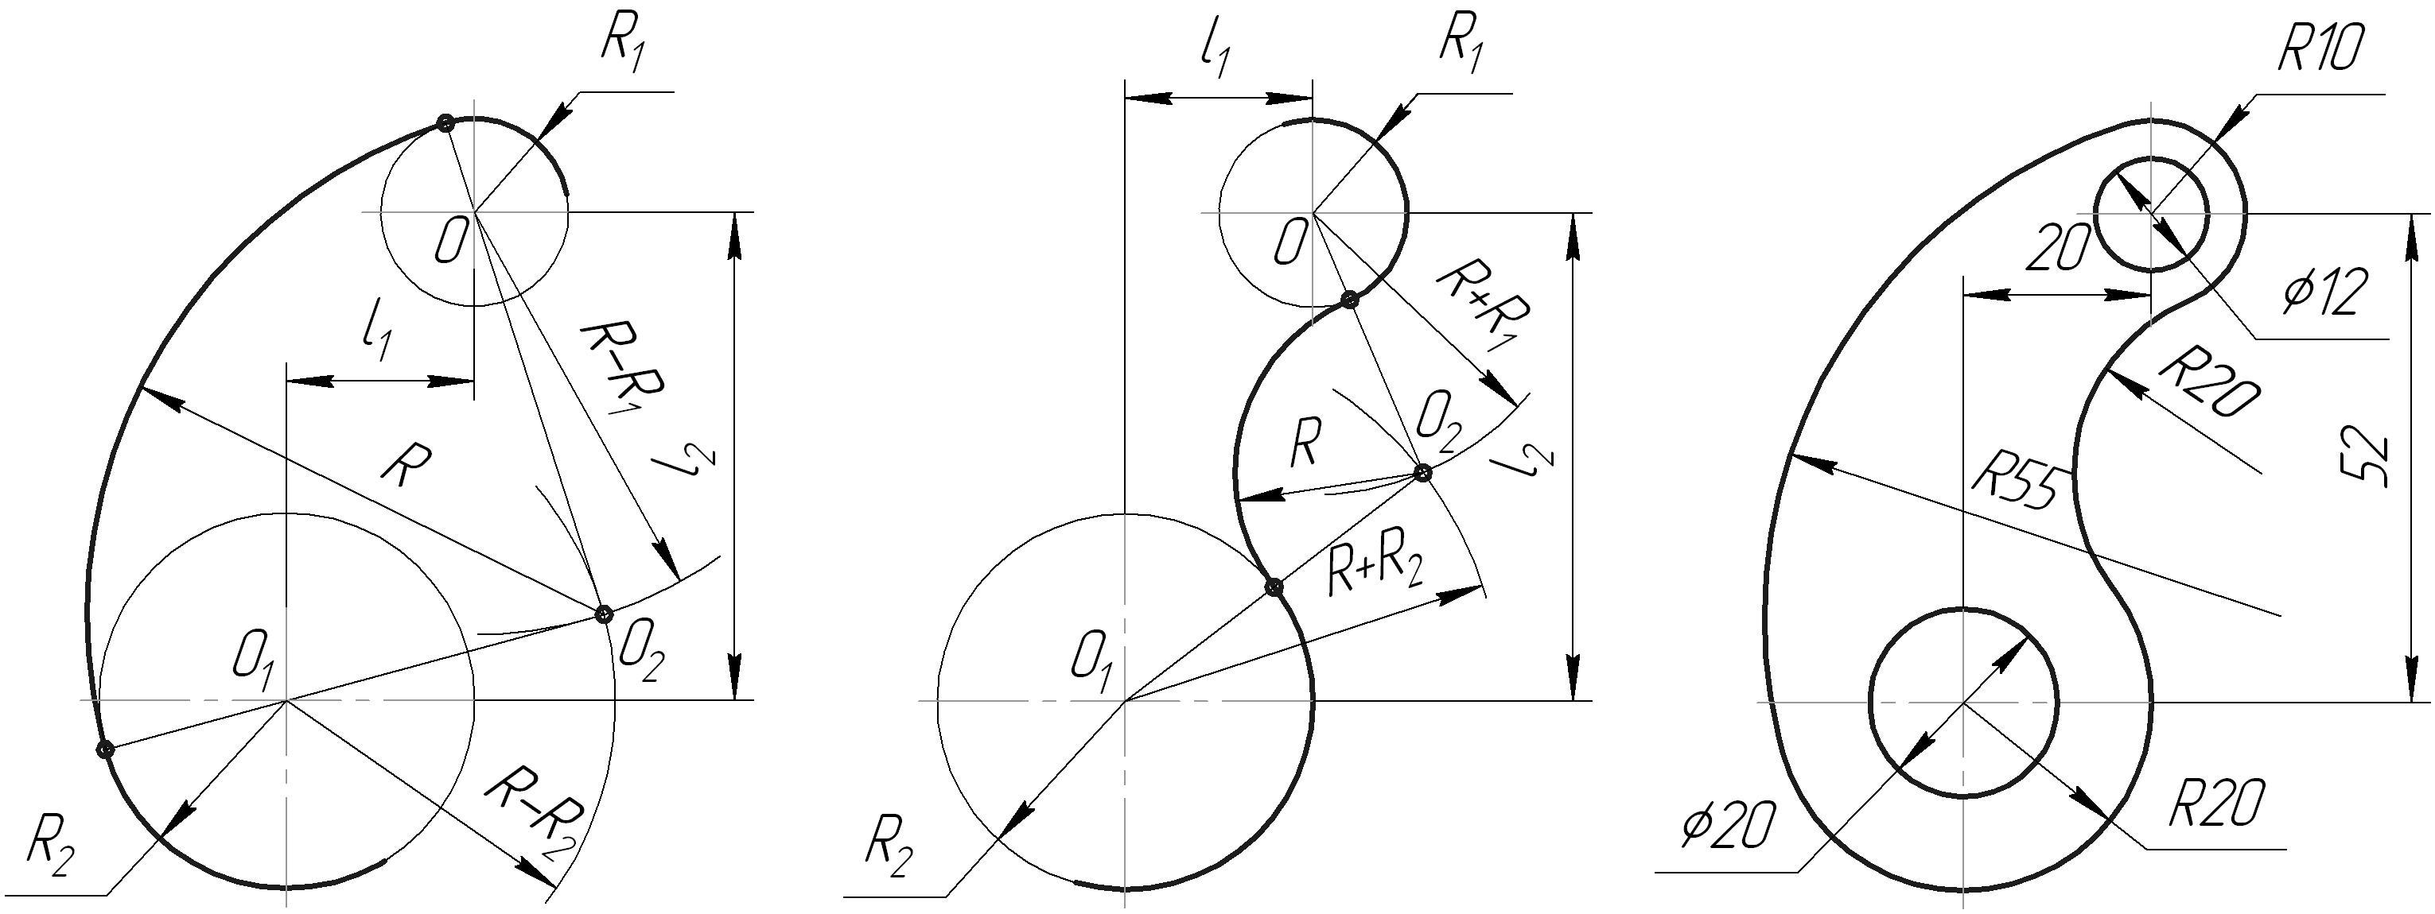
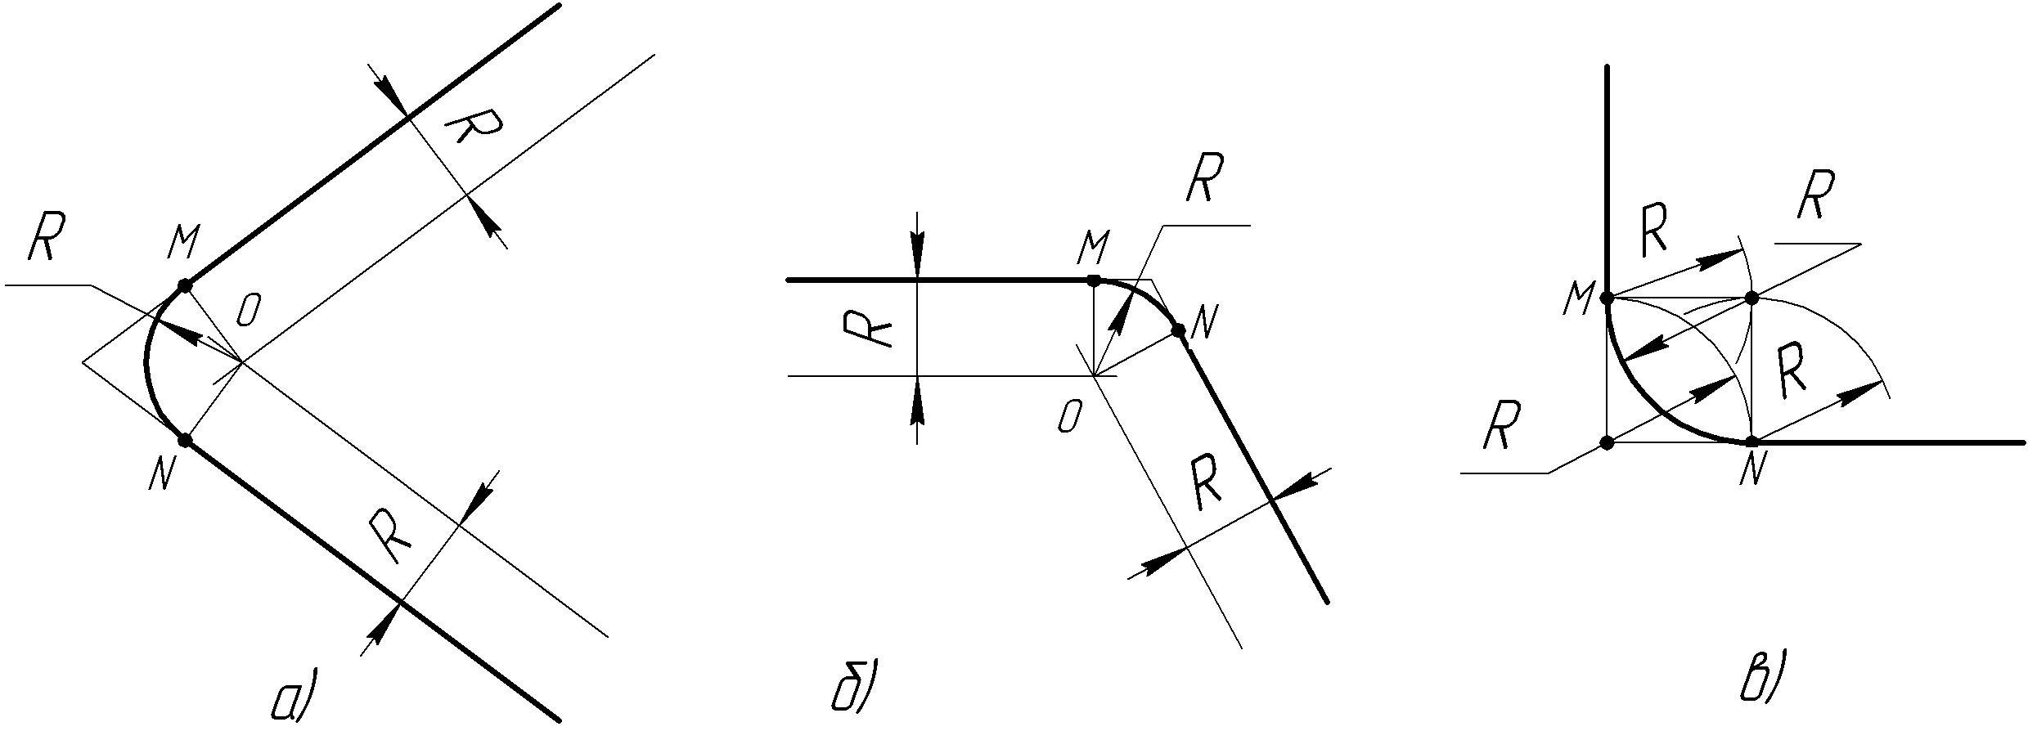


а) | б) | в) | г)
Верно ли утверждение «…в разрезе показывают только ту часть детали, которая попала непосредственно в секущую плоскость»:
а) верно;
б) неверно.
Проанализируйте изображение, сопоставьте чертеж с наглядным изображением. На каком чертеже разрез соответствует наглядному изображению детали:
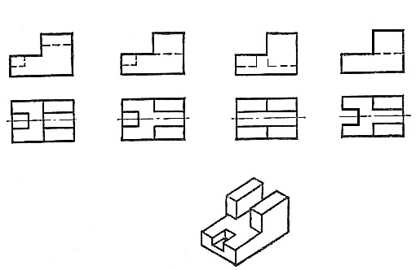
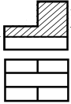
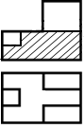
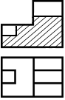
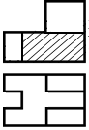
б)
в)
г)
а)

Рассмотрите типы оттенения. Укажите оттенение отмывкой:
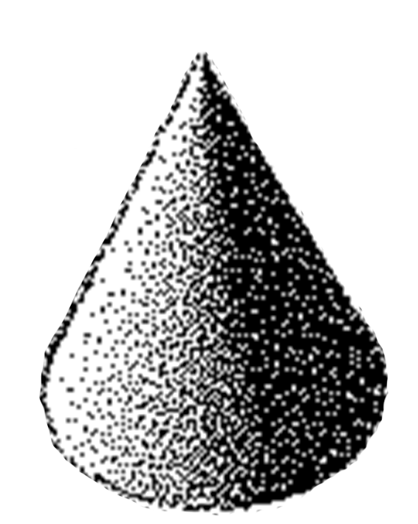 | 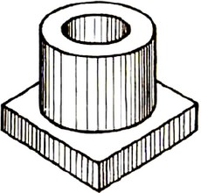 | 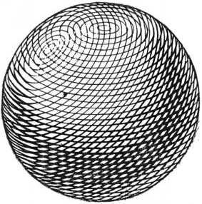 | 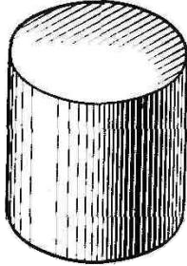 | 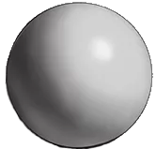
а) | б) | в) | г) | д)

7 Оценочные средства для проведения промежуточной аттестации
а) Планируемые результаты обучения и оценочные средства для проведения промежуточной аттестации:

Структурный элемент  компетенции | Планируемые результаты обучения | Оценочные средства
ОПК-3 – способность обладать начальными профессиональными навыками скульптора, приемами работы в макетировании и моделировании
Знать | - основную терминологию, принятую ГОСТ по техническому рисунку и инженерной графике;  - основные методы проецирования, используемые в практике выполнения проекционных, архитектурных, машиностроительных чертежей, а также в макетировании и моделировании;  - основные правила и примы самостоятельного использования проекционных методов в решении проектных задач | 1. ЕСКД – единая система конструкторской документации: назначение, применение.  2.Методы проецирования: виды назначение.  3. Метод параллельного прямоугольного проецирования как основа построения комплексных чертежей.  4. Возможности применения чертежей в моделировании и макетировании.  5. Решение проектных задач посредством применения чертежей различного типа.  6. Виды чертежей и их применение в различных сферах деятельности.  6. Тест.
Уметь | - находить оптимальные способы эффективного применения инженерной графики в сфере профессиональной деятельности  - строить типичные комплексные чертежи и макеты в рамках решения проектных задач;  - использовать методы графических построений в смежных областях знаний, макетировании, проектировании, конструировании | Практическое задание 1.  Выполнить текст чертежным шрифтом с оформлением буквицы. Выполнить геометрический орнамент с использованием геометрических построений.  - изучить материалы по оформлению буквицы к тексту, разработать буквицу в соответствии со смысловым содержанием текста;  - проанализировать возможности использования деления окружности на равные части в разработке технических деталей, формальных композиций, орнаментов, различных изделий.  Практическое задание 2.  Выполнить чертеж формального изделия с использованием геометрических построений.  - проанализировать возможности использования сопряжений в разработке различных изделий, деталей, объектов  - в построении использовать не менее трех сопряжений.  Практическое задание 3.  Выполнить чертеж детали (по реальному образцу).  - проанализировать форму и конструкцию детали  - определить положение видов детали  - построение детали выполнить по реальным размерам с использованием масштабов.  Практическое задание 4.  Выполнить таблицу типов резьбы.  - изучить наименования, изображение и обозначение резьбы, указать область ее применения.  - задание выполнить в форме таблицы с указанием всех данных каждого типа резьбы.
Владеть | - практическими навыками использования методов проецирования на других дисциплинах, в проектной деятельности, при выполнении рабочих и демонстрационных макетов;  - способами демонстрации умения анализировать ситуацию и выбирать наиболее оптимальные способы графических построений изображения;  - методами проецирования – получения изображения на плоскости | Комплексный чертеж № 1. По двум видам детали выполнить 3 вид, необходимые разрезы, аксонометрию с вырезом ¼ части.  - проанализировать форму и конструкцию детали;  - подобрать наиболее оптимальное положение разрезов на чертеже;  - выбрать тип аксонометрической проекции, наиболее наглядно выражающей форму и конструкцию детали.  Комплексный чертеж № 2. Построить сложные разрезы.  - произвести анализ детали по двум видам;  - определить целесообразность сложного разреза и его положение на чертеже  - проставить обозначение ломаного и ступенчатого разреза согласно ГОСТу.  Комплексный чертеж № 3. Сечения.  - по наглядному изображению детали определить ее главный вид  - проанализировать внутреннюю конструкцию детали и обозначить наиболее оптимальные виды сечений  - произвести обозначение сечений согласно ГОСТу.  Комплексный чертеж № 4. Резьбовые соединения.  - произвести анализ формы и материала соединяемых деталей  - определить форму отверстий под крепление  - использовать принятые ГОСТом условности и упрощения при выполнении резьбовых соединений.
ПК-1 – способностью владеть рисунком и приемами работы, с обоснованием художественного замысла дизайн-проекта, в макетировании и моделировании, с цветом и цветовыми композициями
Знать | - правила выполнения технического рисунка, простых предметов и сложных объектов;  - о роли цветоведения в построении технического рисунка, чертежа, другого наглядного изображения;  - композиционные закономерности в изображениях на плоскости, в макетировании и моделировании | 1. Виды изображений: эскизы, технические рисунки, чертежи.  2. Правила построения светотени, элементы светотени.  3. Виды оттенения поверхности: штриховка, шрафировка, пуантель, акварельная отмывка и пр.  4. Правила компоновки различных видов чертежей.  5. Композиционное решение в выполнении творческих графических работ.  6. Возможности использования цветовых решений в оформлении чертежей различного назначения.  7. Тест
Уметь | - выполнять технический рисунок и чертеж простых геометрических фигур;  - работать различными чертежными инструментами, материалами, использовать различные техники в обеспечении наглядности изображения | Практическое задание 1-4.  При выполнении практических заданий необходимо учитывать следующее:  - задание начинать с выполнения эскиза, который позволит выбрать наиболее оптимальный вариант решения;  - чертежи выполнять с помощью чертежных инструментов;  - при оформлении чертежа обводку производить простым карандашом, линером, маркером, гелевой ручкой;  - графическое оформление может осуществляться в технике штриховки, заливки, пуантели и пр.
Владеть | - способностью построения комплексных чертежей, наглядных изображений в решении задач проектирования;  - способами реализации законов цветоведения и композиции в чертежах и макетах. | Комплексный чертеж №1-4.  При выполнении комплексных чертежей необходимо учитывать следующее:  - производить компоновку чертежа в соответствии с требованиями;  - осуществлять оптимальный выбор вида и количества изображений и их расположения на чертеже;  - рационально использовать различные виды оттенения поверхности;  - подбирать цветовое решение согласно закономерностям цветоведения;  - использовать динамические чертежи, обеспечивающие наглядность и выразительность изображения.
ПК 10 – способностью использовать информационные ресурсы: современные информационные технологии и графические редакторы для реализации и создания документации по дизайн-проектам
Знать | - возможности использования информационных ресурсов в получении знаний по теории графических изображений;  - основные графические редакторы и другие информационные ресурсы, используемые для выполнения чертежей и проектов |  | 1. Техническая документация: понятие, назначение, область использования.  2. Использование различных источников при выполнении чертежей и проектов (справочники, ГОСТы, каталоги и пр).  3. Графические редакторы: названия, область применения.  4. Правила составления текстовых документов к чертежам и проектам.  5.Спецификация: понятие, область применения. Компоненты спецификации.  7. Использование информационных ресурсов в подготовке к промежуточной аттестации.
Уметь | - использовать информационные ресурсы в изучении материалов по проектируемым объектам;  - составлять техническую документацию к проекту в соответствии с ГОСТ;  - самостоятельно приобретать знания в области использования современных информационных ресурсов; |  | Практическое задание 1-4.  При выполнении практических заданий необходимо:  - изучить теоретические материалы по темам практических заданий с использованием различных информационных ресурсов  - изучить ГОСТы по правилам оформления и выполнения чертежа, использовав интернет-ресурсы, справочники;  - выработать алгоритм построения чертежа
Владеть | - практическими навыками использования информационных ресурсов в проектной деятельности, при составлении технической документации, а также в смежных областях знаний;  - способами совершенствования графической и проектной грамотности путем использования информационных ресурсов. |  | Комплексный чертеж №1-4.  При выполнении комплексных чертежей необходимо:  - изучить теоретические материалы по темам практических заданий с использованием различных информационных ресурсов  - изучить ГОСТы по правилам оформления и выполнения чертежа, использовав интернет-ресурсы, справочники;  - выработать алгоритм построения чертежа;  - в комплексном чертеже № 4 составить спецификацию.

